实例69 服务器端程序
这个例子是和上一个例子对应的服务器端程序,同时运行服务器程序和客户端程序,读者将看到两个程序间的通讯.

这个服务器端程序以最简单的方式运用Socket对服务器和客户机进行操作。服务器的全部工作就是等候建立一个连接，然后用那个连接产生的Socket创建一个InputStream以及一个OutputStream。在这之后，它从InputStream读入的所有东西都会反馈给OutputStream，直到接收到行中止（END）为止，最后关闭连接。

和实例68一起运行,服务器端输出结果:
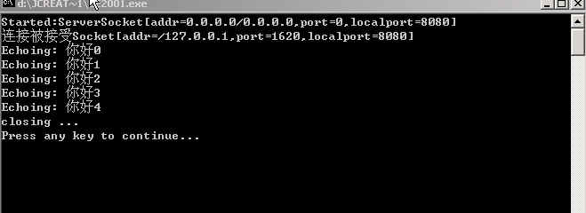

--------------------------------------myServer.java源代码-------------------------------------------------
import java.net.*;
import java.io.*;
// 这个是服务器端程序
public class myServer
{
// 设定服务程序端口号,大于1024
public static final int PORT = 8080;
public static void main(String[] args) throws IOException
{
// 建立一个端口为PORT的服务器socket,侦听客户端的请求
ServerSocket s = new ServerSocket(PORT);
System.out.println("Started:"+s);
try{
// 发现有合法客户端请求,就建立一个socket连接

Socket socket = s.accept();
try{
System.out.println("连接被接受"+socket);
// 建立输入流对象,读取客户端的发送消息

BufferedReader in =
new BufferedReader(new InputStreamReader(socket.getInputStream()));
// 建立一个输出流对象,用于向客户端发送消息

PrintWriter out =
new PrintWriter(
new BufferedWriter(
new OutputStreamWriter(socket.getOutputStream())),true);
// 死循环,直到收到客户端发出END消息才跳出循环

while(true){
// 接收客户端的消息

String str = in.readLine();
if(str.endsWith("END")) break;
// 打印客户端消息

System.out.println("Echoing: "+str);
// 返回客户端消息

out.println(str);
}
}
catch(Exception e)
{ System.out.println(e.toString());}
finally{
// 关闭socket

System.out.println("closing ...");
socket.close();
}
}
finally{
// 关闭服务socket

s.close();
}
}
}


这个例子是C/S结构的服务器端程序,和上一个例子结合,组成一个完整的C/S构架程序.

